****泌阳县农业农村局开展春季农资打假专项行动****

       为贯彻落实农业农村部《关于开展2024年“绿剑护粮安”执法行动》的通知及驻马店市农业综合行政执法支队《关于2024年春季农资打假专项行动实施方案》通知要求，我局组织执法人员对涉及春耕生产的化肥、农药、种子等生产资料市场进行全方位检查。重点检查无证生产经营、超范围经营、生产或销售未经登记、审定、批准使用的农资产品，以次充好、掺杂掺假等坑农害农违法行为。

**一是加强宣传引导，**宣传和普及农资相关知识及相关法律法规，确保优质放心农资供应。向各农资店负责人发放《国家禁限用农药及农药使用注意事项》等宣传资料，并告知农资店负责人要依法经营、诚信经营，同时提高农民风险辨识能力和依法维权意识。

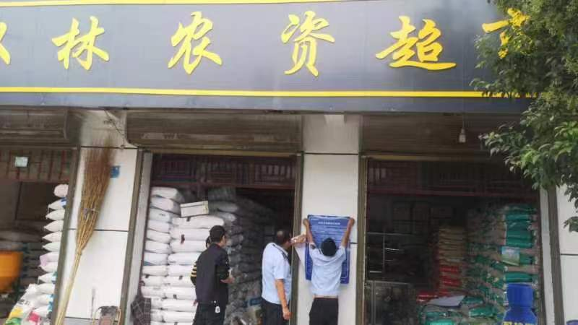

**二是加强市场检查，**深入开展农资市场监督检查，对各类违法案件保持高压严打态势，从严从重从快处理违法违规案件。加强对城乡结合部、农资“忽悠团”案件常发多发等重点地区的执法检查巡查,对发现的假劣农资上挖源头、下追流向、一查到底、打点断链,涉嫌构成犯罪的坚决依法移送。

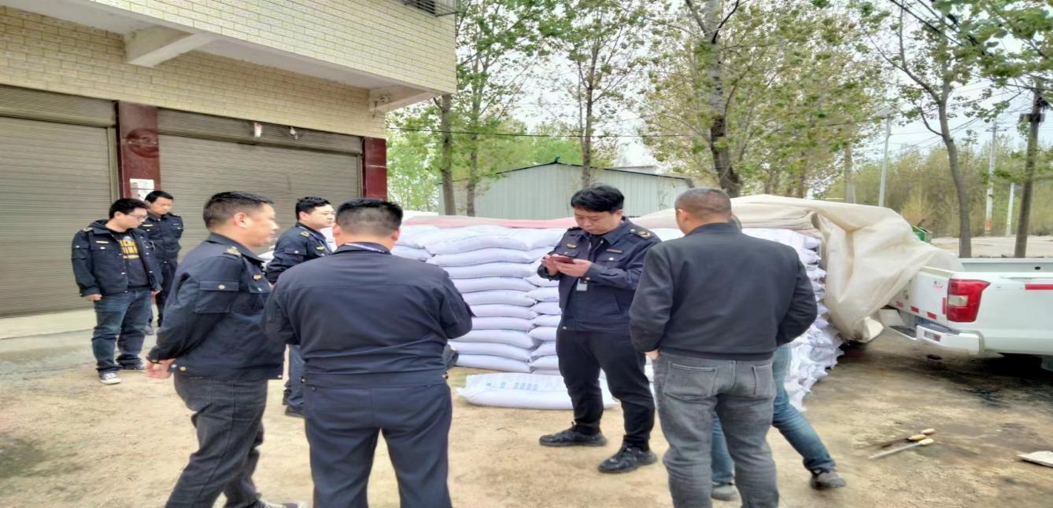

**三是开展抽样抽检**。围绕种子和农药、化肥三大生产要素，从源头强化监管，督促门店落实主体责任，确保经营产品质量。针对检查中出现的问题，及时提出了整改意见，并要求限期整改到位。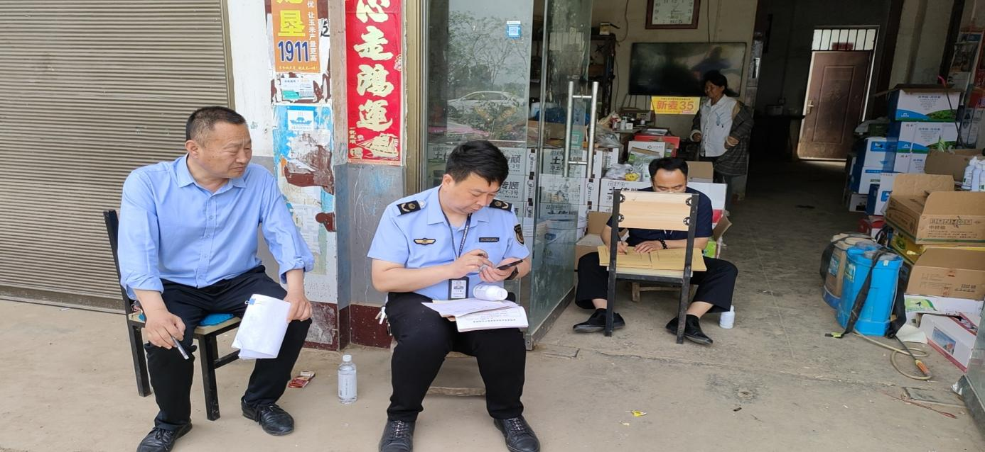

在春耕备耕期间，我局共开展农资市场专项执法检查15次，出动执法人员320人次，检查农资经营企业12家，农资经营门店290家。发放宣传资料800余份，签订承诺书300余份，抽检农药8个批次，肥料5个批次。通过上下联动执法检查，在春耕农资使用高峰期，形成高压态势，杜绝坑农害农事件的发生。